 Cascade de photos

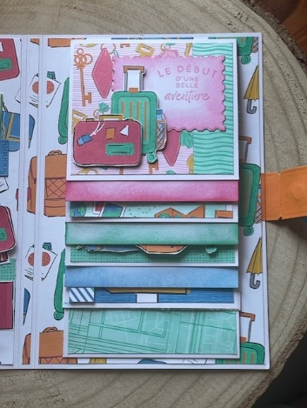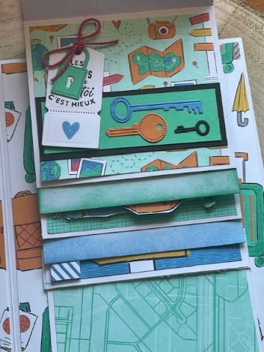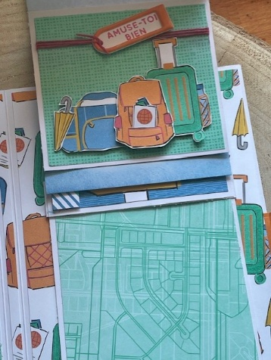

Découvrez ma vidéo explicative pour réaliser cette cascade de photos.

- Pour commencer, découper un rectangle A de 10,5 x 23 cm et plier à 1,5 et 21,5 cm
- Ensuite, découper un rectangle B de 10,5 x 18,4 cm et plier à 1,3 / 2,6 / 3,9 / 5,2 / 6,5 / 7,8 / 9,1 sur le côté à 18,4 cm.
- Puis dégager les angles de la première bande de 1,3 cm du rectangle B.
- Après-cela, coller cette bande sur le rectangle A juste en dessous de la pliure. La structure de votre cascade est presque terminée !
- Ensuite, découper 6 rectangles de 10,5 x 9,3 cm sur lesquelles vous collerez vos phtos 7,5 x 10 cm.
- Coller ces rectangles sur chaque plis réalisés à l’étape 2).
- Enfin, découper un rectangle de 2cm par 29,7 cm et plier à 9,5 et 20,3 cm. Coller cette bande sous la dernière photo en l’insérant sous le rectangle dans le rectangle A.
Vous pouvez maintenant décorer à votre image !

Belle création !
Par respect pour mon travail, merci de mentionner mon nom lorsque tu partages ce projet @Atelier DreamDiy.

Matériel utilisé :
Retrouvez tous le matériel utilisé sur ma boutique en ligne : www.boutiquedreamdiy.fr
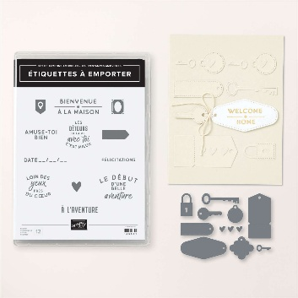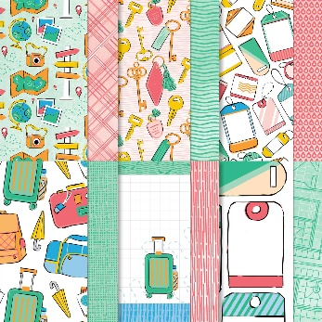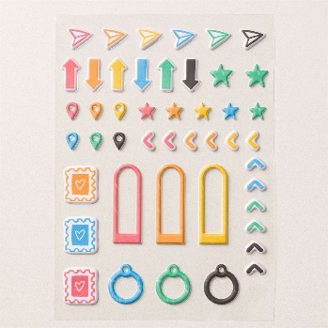
Lot étiquettes Papiers de la série Autocollants 3D
à emporter En voyage En voyage
165578 165566 165581
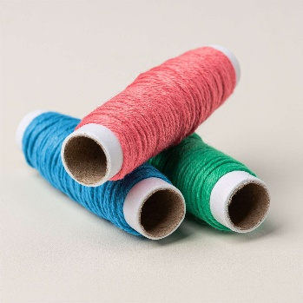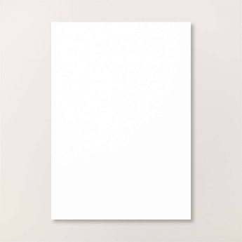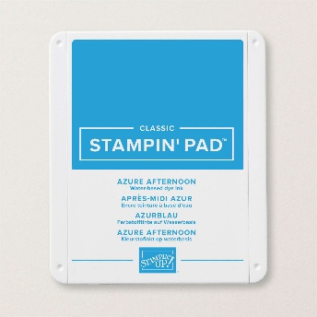
Lot de 3 ficelles Papier cartonné A4 Tampon encreur
Fais tes valises blanc Après-midi Azur
165582 166781 161663

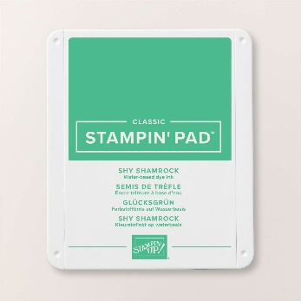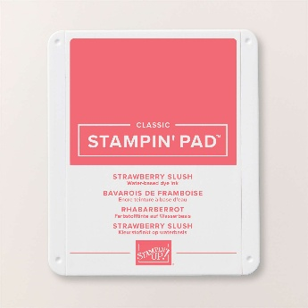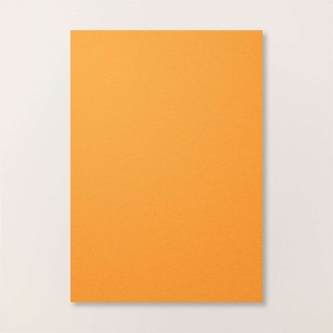
Tampon encreur Tampon encreur Papier cartonné A4
Semi de trèfle Bavarois de framboise Tarte au potiron
163808 165286 108601

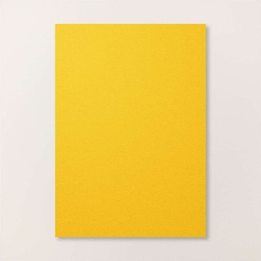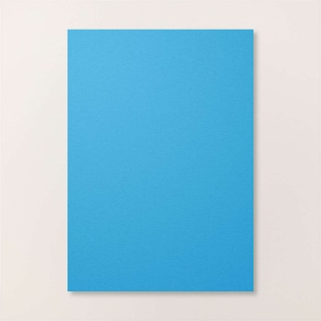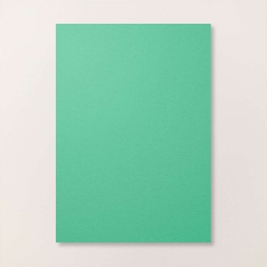
Papier cartonné A4 Papier cartonné A4 Papier cartonné A4
Cari Moulu Après-midi Azur Semi de trèfle
131288 161728 163796
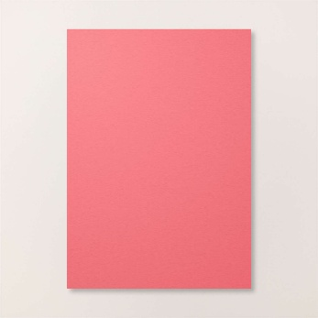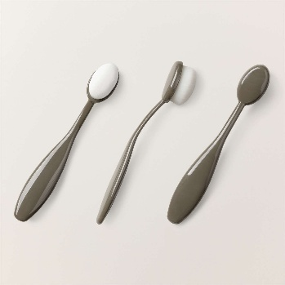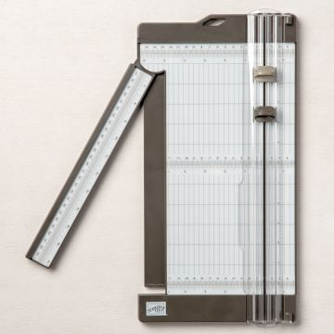
Papier cartonné A4 Petites brosses Coupe Papier
Bavarois de Framboise Estompe 152393
165297 160518
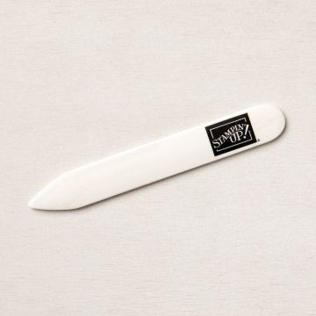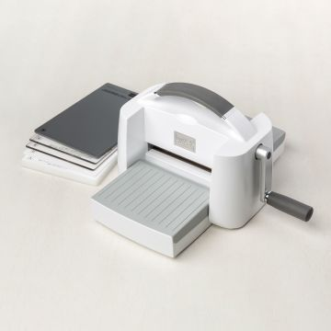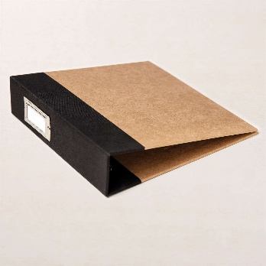
Plioir en os Machine de découpe Album nu
102300 149653 163883

